新桥实验小学疫情期间体育课教师上课位置分布图



排 球 场（西） 篮 球 场
徐 伟
张鸿庭
陆敏
通 道
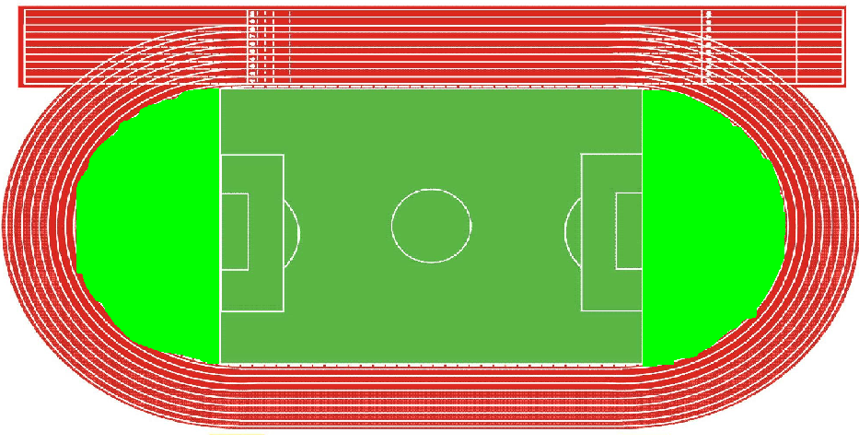

体 育 馆
通
通 任逸 庞东 钱寒珠 张楠
器
道 兼职教师6 材 道 兼职教师1 兼职教师2 兼职教师3 兼职教师4
（周四备用） 室

校门广场区 兼职教师5 通 道
（周四备用） 司令台
教学楼

体育课上课须知：
- 教师铃声响前进上课班级，铃声响后走廊排队，有秩序下楼。提前五分钟排队上楼，在下课铃声响前进教室。（途中强调纪律，同一栋教学楼的班级注意上下课行进途中的间隔距离）
- 上图中标注教师姓名的为固定教师上课班级位置，其他教师不得占用其教师上课位置。活动区域内的学生确保人均锻炼面积不少于4㎡（前后、左右间隔不小于2米）。兼职教师5、6活动区域仅在周四下午第一二节课就近班级开放（一般指红楼四五年级），其他时间段不开放。
- 在班级进上课位置途中，尽量保持好与其他班级的距离，不建议横穿其他班级活动区域，建议从跑道上绕道，到达指定区域。
- 上课期间，任意上课班级不得使用跑道作为活动区域，热身一律在指定位置进行。
- 体育课中，不得进行大运动量的体育项目，由慢跑热身改为慢走热身，以强化班级队列队形、学生拉伸柔韧，运动量小的项目或者游戏为主。
- 时刻关注学生的动向，尽量避免学生个人过度运动，出现大量出汗，从而避免可能引起的身体不适症状。（疫情期间体育器材室不对外开放）
- 如遇突发状况，请第一时间参照我校制定的应急预案，有效实施。
- 雨天或雾霾天气，一律在教室内上室内体育课。活动内容以讲解体育理论知识、身心健康知识、疫情防控知识或进行各校自行开发的视体能锻炼（即保护视力的眼肌训练）等内容为主。
备注：教师应时刻保持谨慎的态度，做好处理应急事件的准备。

